Отчёт по лабораторной работе №6

НКНбд-02-21

Акондзо Жордани Лади Гаэл

Содержание

# 1 Цель работы

Цель данного шаблона — Ознакомление с инструментами поиска файлов и фильтрации текстовых данных. Приобретение практических навыков: по управлению процессами (и заданиями), по проверке использования диска и обслуживанию файловых систем.

# 2 Задание (Последовательность выполнения работы)

1. Осуществите вход в систему, используя соответствующее имя пользователя.
2. Запишите в файл file.txt названия файлов, содержащихся в каталоге /etc. Допи- шите в этот же файл названия файлов, содержащихся в вашем домашнем каталоге.
3. Выведите имена всех файлов из file.txt, имеющих расширение .conf, после чего запишите их в новый текстовой файл conf.txt.
4. Определите, какие файлы в вашем домашнем каталоге имеют имена, начинавшиеся с символа c? Предложите несколько вариантов, как это сделать.
5. Выведите на экран (по странично) имена файлов из каталога /etc, начинающиеся с символа h.
6. Запустите в фоновом режиме процесс, который будет записывать в файл ~/logfile файлы, имена которых начинаются с log.
7. Удалите файл ~/logfile.
8. Запустите из консоли в фоновом режиме редактор gedit.
9. Определите идентификатор процесса gedit, используя команду ps, конвейер и фильтр grep. Как ещё можно определить идентификатор процесса?
10. Прочтите справку (man) команды kill, после чего используйте её для завершения процесса gedit.
11. Выполните команды df и du, предварительно получив более подробную информацию об этих командах, с помощью команды man.
12. Воспользовавшись справкой команды find, выведите имена всех директорий, имею- щихся в вашем домашнем каталоге.

# 3 Теоретическое введение

Для ознакомление с инструментами поиска файлов и фильтрации текстовых данных у нас некаторые команды, которые можем использоваться.

Например, в табл. 1 приведено краткое описание стандартных каталогов Unix.

Таблица 1: Описание некоторых каталогов файловой системы GNU Linux

| **Команда** | **Описание действия** |
| --- | --- |
| find | Команда find используется для поиска и отображения на экран имён файлов, соответ- |
| ствующих заданной строке символов. |  |
| grep | Найти в текстовом файле указанную строку символов позволяет команда grep. |
| /df | Команда df показывает размер каждого смонтированного раздела диска. |
| gedit | Любую выполняющуюся в консоли команду или внешнюю программу можно запустить |

в фоновом режиме. Для этого следует в конце имени команды указать знак амперсанда &. | | du | Команда du показывает число килобайт, используемое каждым файлом или каталогом. | | ps | Команда ps используется для получения информации о процессах. |

# 4 Ход работы

1. Так как Fedora 35 установлена на мой ноутбук и у меня только одна учетная запись в ней, я уже находился в системе под соответствующим именем пользова- теля. Для подстраховки я использую рут права.
2. Записание в файл file.txt названия файлов, содержащихся в каталоге /etc. Дописание в этот же файл названия файлов, содержащихся в вашем домашнем каталоге.

Вот снимок экрана всех из этих командов: (рис. 1)

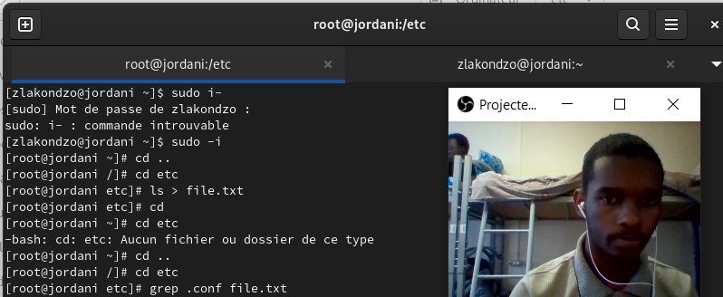

Рис. 1: записивание и дописивание

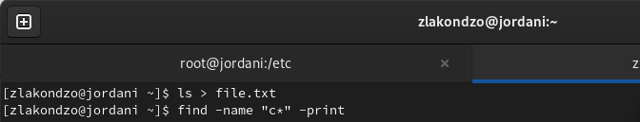

1. С помощью команды grep вывел имена всех файлов из file.txt, имеющих расширение .conf. Далее с помощью той же команды и перенаправления вывода я записал имена файлов в conf.txt.

Вот снимок экрана всех из этих командов: (рис. 2)

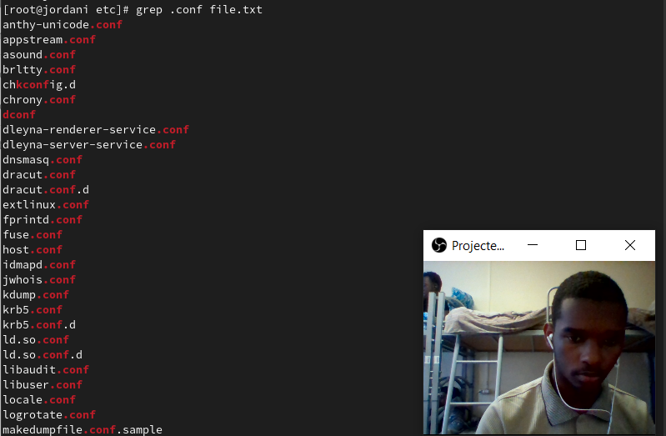

Рис. 2: Видение и перенаправления

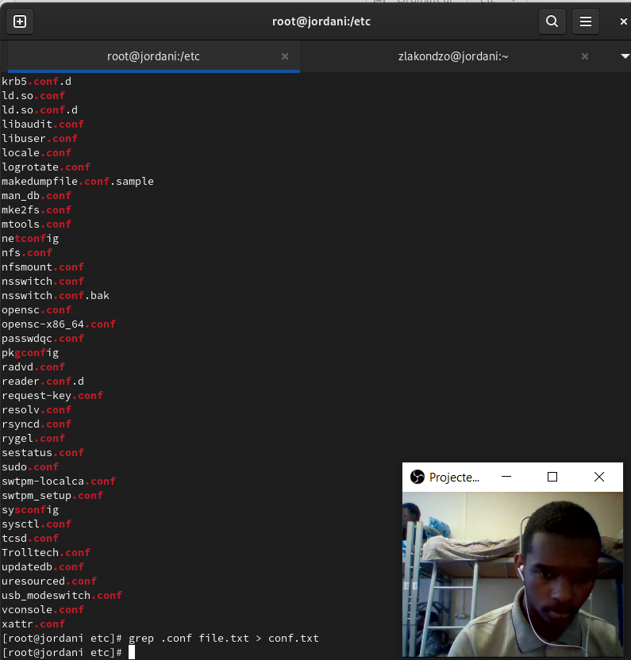

1. Перешел в домашний каталог и с помощью команды find вывел названия всех файлов, начинавшиеся с символа c. (рис. 3)

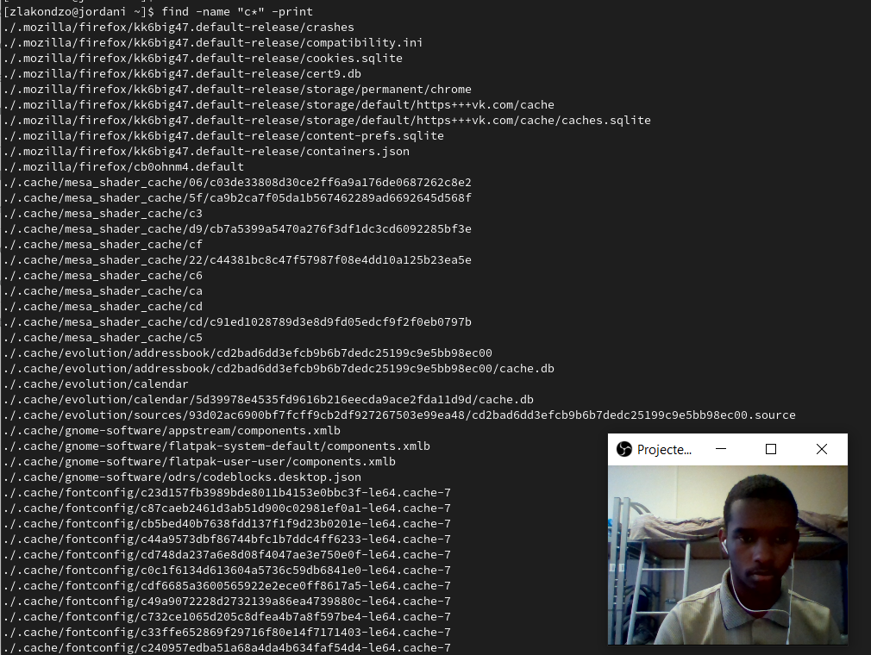

Рис. 3: Названия всех файлов, начинавшиеся с символа c

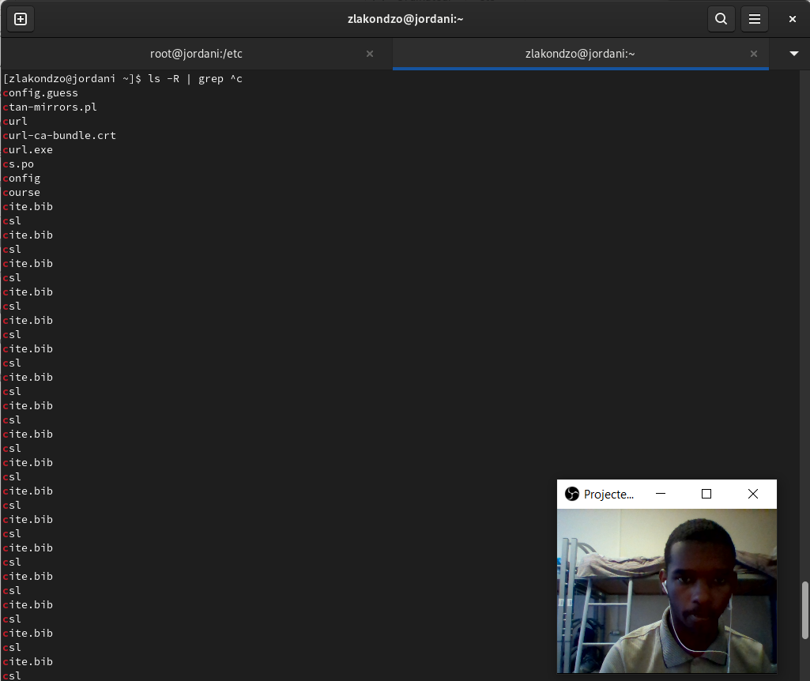

1. Вывеление на экран (по странично) имена файлов из каталога /etc, начинающиеся с символа h. (рис. 4)

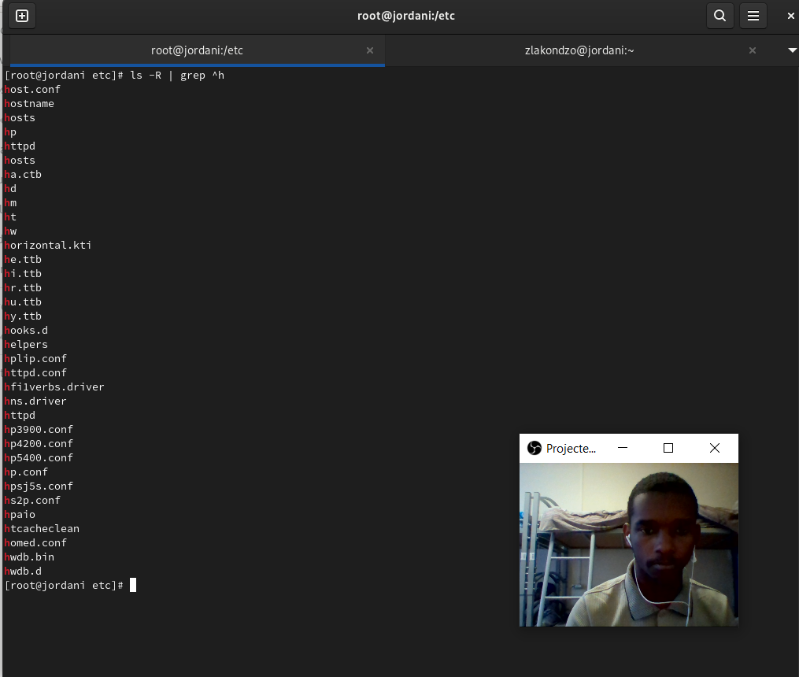

Рис. 4: Название всех файлов, начинавшиеся с символа h из каталога /etc

1. В фоновом режиме запустил команду find и перенаправление вывода, ко- торые будут записывать в файл ~/logfile файлы, имена которых начинаются с log. (рис. 5)

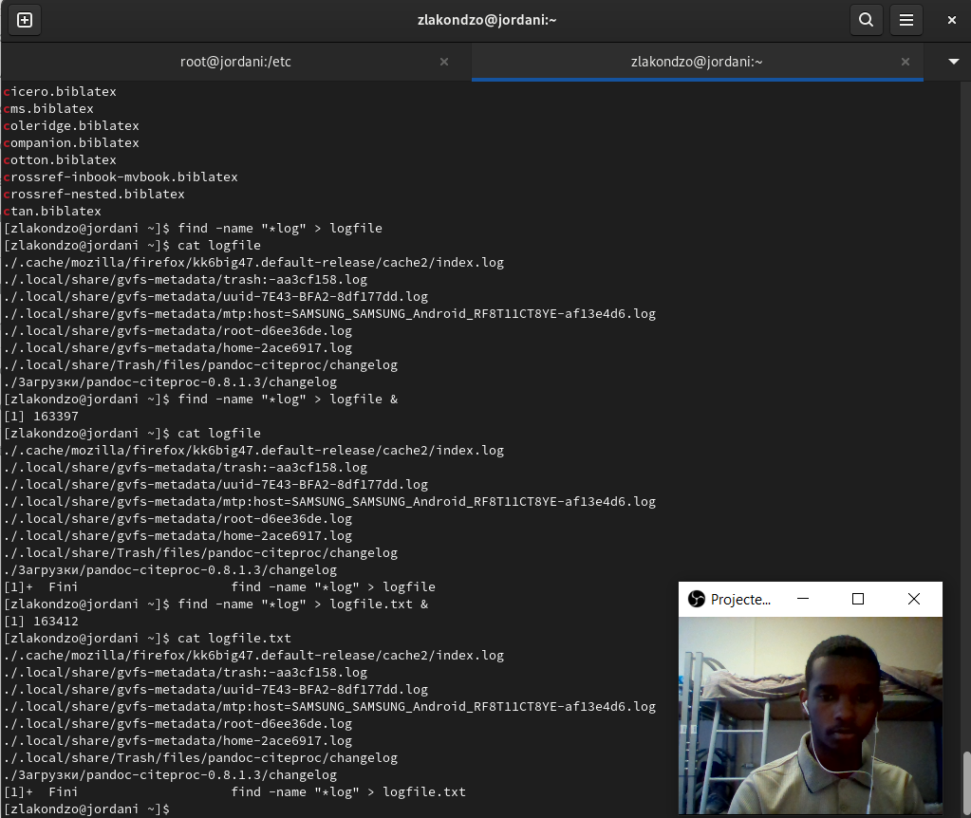

Рис. 5: Имена которых начинаются с log в файл ~/logfile файлы.

1. Удалил logfile. (рис. 6)

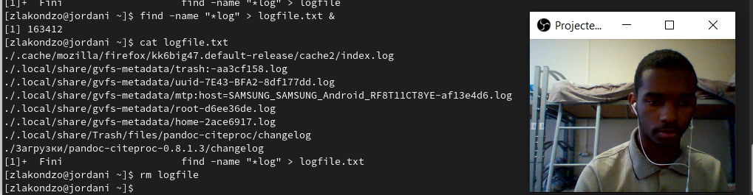

Рис. 6: Удаление logfile

1. Запустил из консоли в фоновом режиме редактор gedit.

Вот снимок экрана всех из этих командов: (рис. 7)

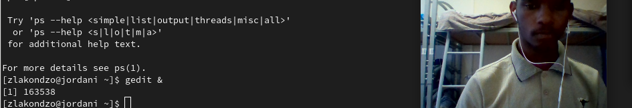

Рис. 7: редактор gedit

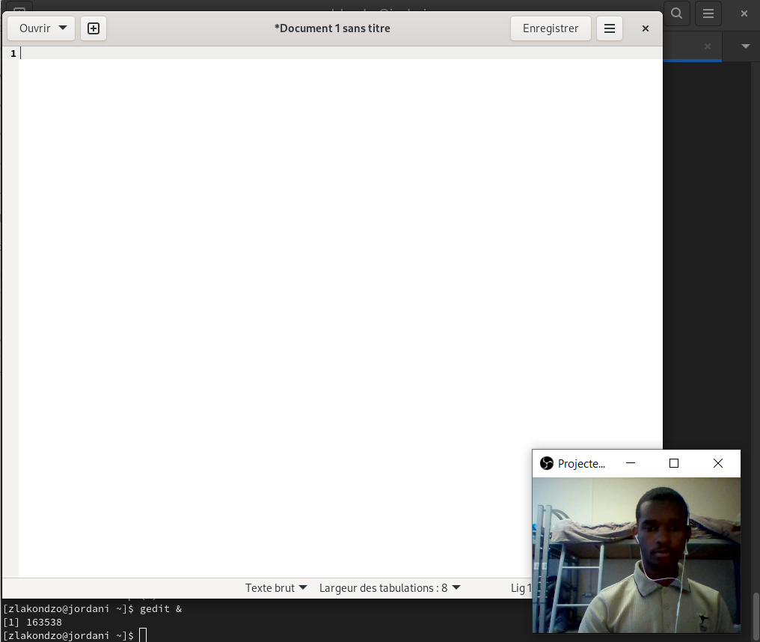

1. Определил идентификатор процесса gedit, используя команду ps, конвейер и фильтр grep. (рис. 8)

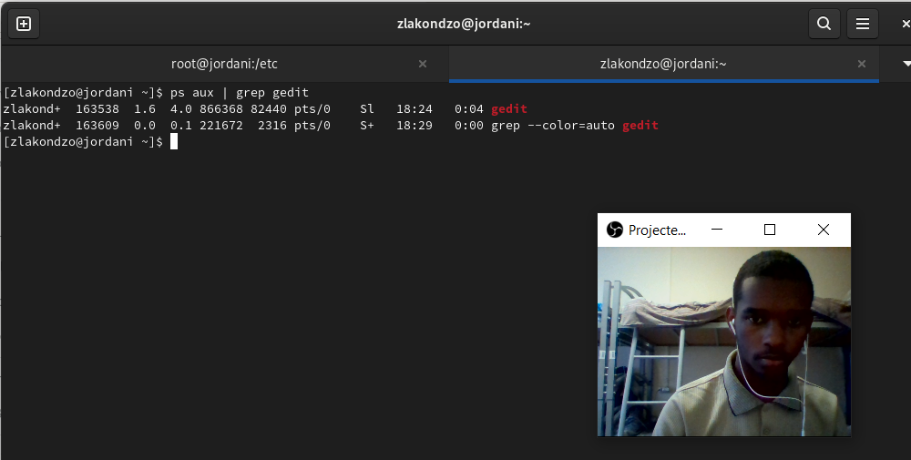

Рис. 8: Определение идентификатора процессы gedit

1. Прочтил справку (man) команды kill, после чего использовал её для завершения процесса gedit. (рис. 9)

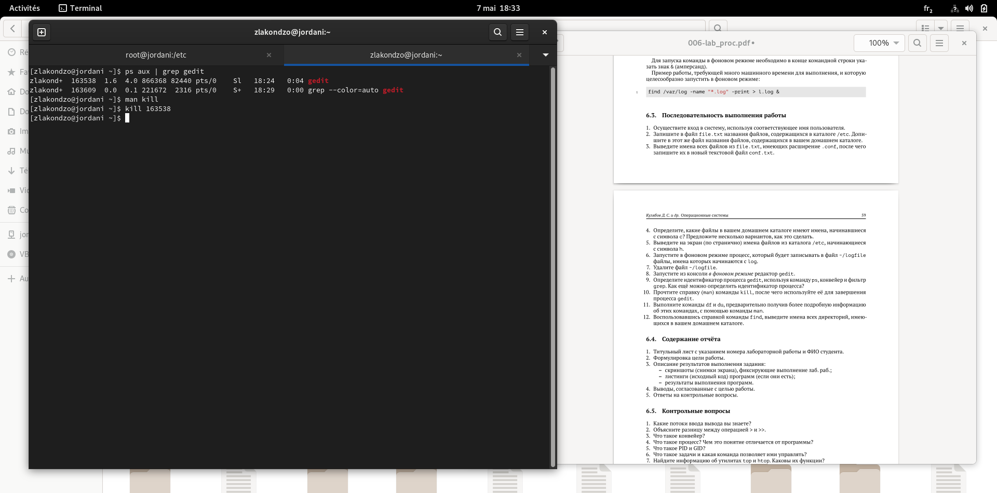

Рис. 9: справка (man) команды kill и использование её для завершения процесса gedit.

1. Выполнение команд df и du, предварительно получив более подробную информацию об этих командах, с помощью команды man.

Вот снимок экрана всех из этих командов: (рис. 10)

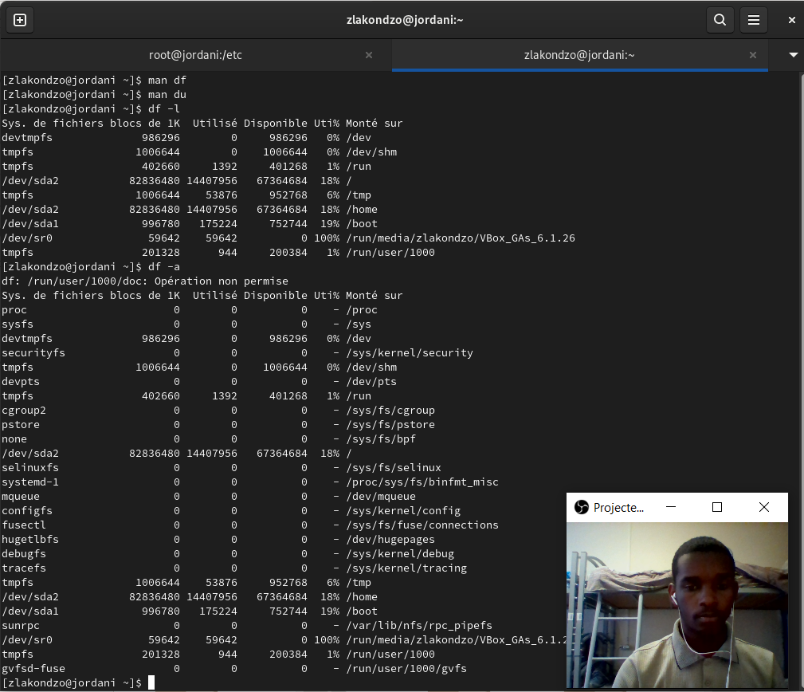

Рис. 10: Выполнение команд df и du

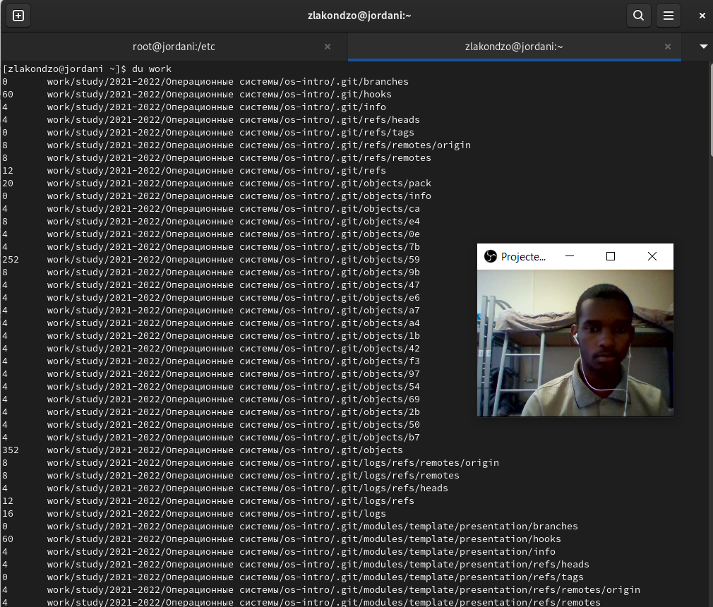

1. С помощью команды find вывел название директорий, находящихся в до- машнем каталоге. (рис. 11)

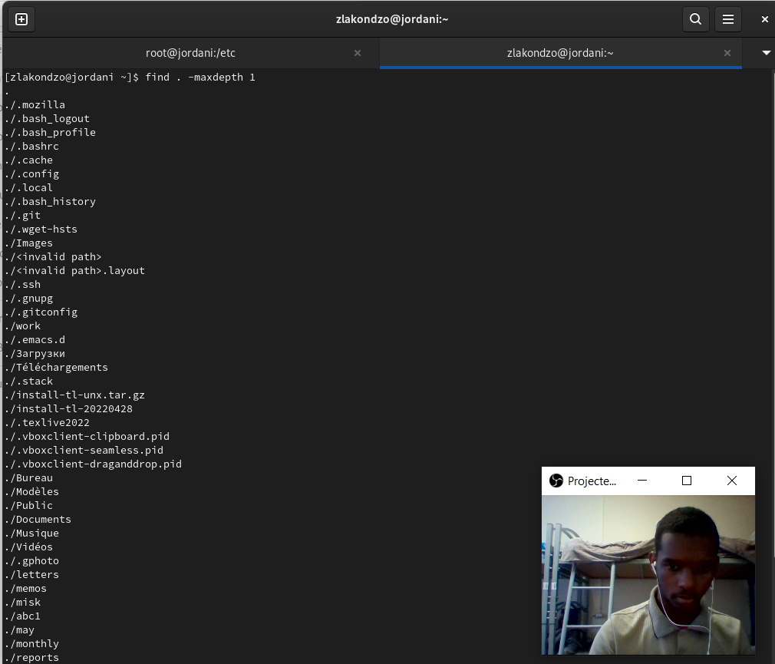

Рис. 11: Название директорий, находящихся в домашнем каталоге

# 5 Выводы

Мы научились пользоваться инструментами поиска файлов и фильтрации текстовых данных. Приобрели практические навыки: по управлению процессами (и заданиями), по проверке использования диска и обслуживанию файловых систем.

# 6 Контрольные вопросы.

1. Какие потоки ввода вывода вы знаете?

* В системе по умолчанию открыто три специальных потока:
* – stdin — стандартный поток ввода (по умолчанию: клавиатура), файло-
* вый дескриптор 0;
* – stdout — стандартный поток вывода (по умолчанию: консоль), файло-
* вый дескриптор 1;
* – stderr — стандартный поток вывод сообщений об ошибках (по умолча-
* нию: консоль), файловый дескриптор 2.

1. Объясните разницу между операцией > и ».

* “>” - перенаправление вывода (stdout) в файл.
* “»” - Перенаправление вывода (stdout) в файл, но при этом он открывается в режиме добавления.

1. Что такое конвейер?

* Конвейер (pipe) служит для объединения простых команд или утилит в цепочки, в которых результат работы предыдущей команды передаётся последующей.

1. Что такое процесс? Чем это понятие отличается от программы?

* Главное отличие между программой и процессом заключается в том, что программа - это набор инструкций, который позволяет ЦПУ выполнять определенную задачу, в то время как процесс - это исполняемая программа.

1. Что такое PID и GID?

* Каждому процессу Linux или Unix или выполняемой программе, автомати- чески присваивается идентификационный номер уникального процесса (PID). PID автоматически присваивает номер для каждого процесса в систе- ме. Кроме идентификационного номера пользователя с учётной записью свя- зан идентификатор группы. Группы пользователей применяются для ор- ганизации доступа нескольких пользователей к некоторым ресурсам. У группы, так же, как и у пользователя, есть имя и идентификационный но- мер — GID.

1. Что такое задачи и какая команда позволяет ими управлять?

* Запущенные фоном программы называются задачами (jobs). Ими можно управлять с помощью команды jobs, которая выводит список запущенных в данный момент задач. Для завершения задачи необходимо выполнить команду kill.

1. Найдите информацию об утилитах top и htop. Каковы их функции?

* top - интерактивный просмотрщик процессов. htop аналог top.

1. Назовите и дайте характеристику команде поиска файлов.

* Команда find используется для поиска и отображения на экран имён файлов, соответствующих заданной строке символов.

1. Можно ли по контексту (содержанию) найти файл? Если да, то как?

* grep -r -n «text» /path , где -n показывает строку, где был найден фраг- мент, а -r осуществляет розыск рекурсивно, в файлах в самом каталоге /path и в его подкаталогах;

1. Как определить объем свободной памяти на жёстком диске?

С помощью команды df -h можно посмотреть объем занятой и свободной памяти на жестком диске.

1. Как определить объем вашего домашнего каталога?

* Воспользоваться командой, указанной выше, и постараться найти домаш- ний каталог среди всех остальных.

1. Как удалить зависший процесс? Узнать его идентификационный номер и воспользоваться командой kill.